[LinQ to entities 不能识别方法“system.string.ToString(system.String)”.因此该方法无法转换为存储表达式](http://www.cnblogs.com/dunitian/p/4383635.html)

【我也是刚研究IEnumerable和IQueryable】以下都是个人理解，仅供参考，如有错误欢迎指出~

在EF里面，使用IQueryable和IEnumerable可以延迟加载。

IQuerybale其实是微软针对SQLService进行了再度优化的一个产物。使用上基本和IEnumerable类似。

其实还是有一些使用上的区别的，比如说IEnumerable里面有count()方法，我们可以借此进行for循环。IQueryable却只能foreach循环。

——————————————————————

步入正轨，说说今天这个异常：

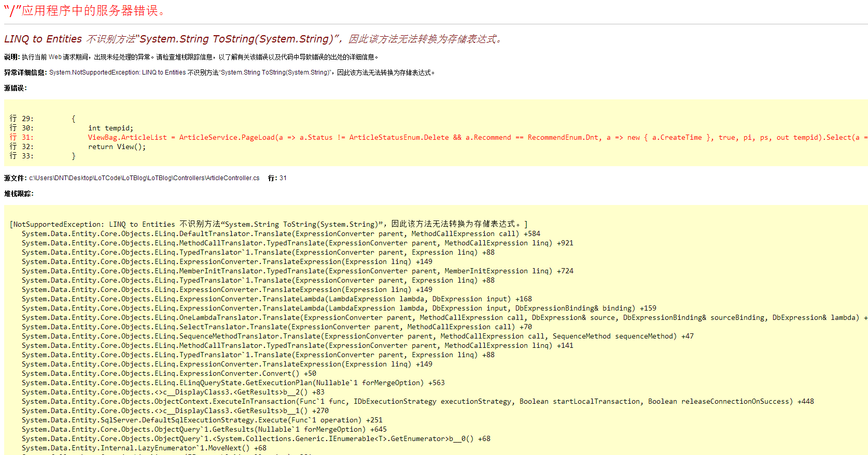

看一下代码： 是返回格式是IQueryable<T>的。我在select()里面进行的一些操作他不认了。。。所以上面的异常就发生了。下面改一下。

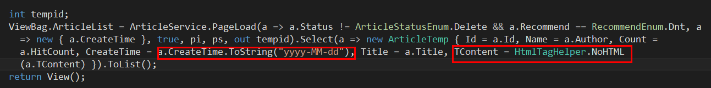

修改：现在就好了，等下次对两者有个深的研究后再发个贴说明一下吧，今天就先解决问题吧

